Конспект НОД по формированию элементарных математических представлений с использованием ИКТ
«Путешествие по сказкам»

(старшая группа)
Цель: Развивать познавательные процессы; стимулировать мыслительную активность детей.
Задачи: Образовательные: Упражнять в счёте в пределах 10. Закрепить представления детей о геометрических фигурах: умения различать геометрические фигуры, умения сравнивать их по свойствам (по цвету, форме и величине).
Развивающие: Создать условия для развития логического мышления, сообразительности, внимания. Способствовать формированию мыслительных операций, развитию речи, умению аргументировать свои высказывания, развивать умение решать простые задачи в стихотворной форме.
Воспитательные: Воспитывать самостоятельность, умение понимать учебную задачу и выполнять её самостоятельно. Воспитывать интерес к математическим занятиям.
Оборудование: магнитная доска, предметные картинки, магнитная азбука – цифры, графическое изображение «Лабиринт», игра «Танаграм», палочки Кюизенера, изображение яблок, ноутбук.
Ход
Воспитатель: Ребята, сегодня, мы с вами будем волшебниками. А где случается волшебство?
Дети: В сказке, кино, цирке, театре.
Воспитатель: Мы сегодня будем волшебниками и придумаем математическую сказку. А как начинаются все сказки?
Дети: Жили – были. В некотором царстве, в некотором государстве.
Воспитатель: И в нашей сказке жили дед и баба и были у них внук и внучка.
Как назовём внука?
Ответы детей: Иван.
Как назовём внучку?
Ответы детей: Алёнушка.
Воспитатель: Отправилась Алёнушка, к своим подружкам в гости. Нужно ей идти через лес. Шла она, шла и заблудилась. Очутилась на огромной поляне, где стоял сказочный замок.

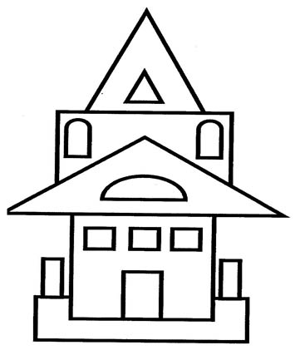
Какой красивый замок! Из чего же он состоит? (Из геометрических фигур.) Назовите их. (Сравнить, каких больше…)
В этом замке жил Кощей, увидел он девочку и спрятал её к себе в темницу.
А в это время дед и бабка ждали свою внучку, а ее нет и нет. Плачут дед с бабкой. А Иван им говори: Помогите мне ребята, что может сказать им Иван?
Ответы детей: Я пойду спасать Алёнушку.
Воспитатель: Отправился Иван в путь - дорогу. Ребята, а кого Иван мог встретить по дороге?
Ответы детей: волка, лису, медведя, Бабу Ягу…
Воспитатель: Идёт Иван по дороге, а навстречу ему волк.
Воспитатель: О чем Иван может спросить у волка?
Дети: Не видел ли он Алёнушку?
Воспитатель: Что мог ответить волк?
Ответы детей … не знает, покажет дорогу…
- Я покажу дорогу - говорит волк, если выполнишь моё задание.
Задание выполняют все.
Графическое упражнение «Лабиринт»
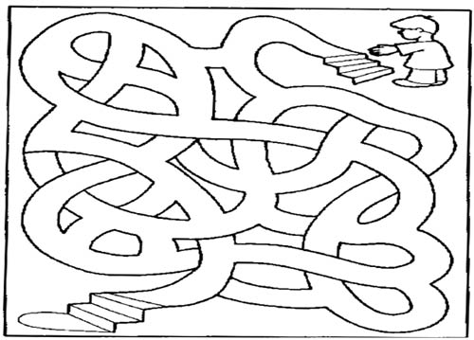
Дети карандашом, индивидуально, проходят лабиринт. Ребята, поменяйтесь листочками. Проверьте друг у друга задание.
Показал волк Ивану дорогу.
Идёт Иван дальше, а навстречу ему лиса. (Слайд «Лиса».)
Воспитатель: Ребята, опишите какую лису встретил Иван?
Ответ детей: хитрую, рыжую, плутовку, обманщицу.
Воспитатель: И задачки у лисы хитрые.
Вот к зайчонку на обед
Прискакал дружок сосед.
На пенёк зайчата сели
И по пять морковок съели
Кто считать, ребята ловок?
Сколько съедено морковок? 10.
Игра «Танаграм» (Выполняют все.)
Молодец Ванюша, справился с заданием, а сейчас поиграй со мной.
Воспитатель: Ребятки, давайте и мы поиграем. (Слайд.)
Физкультминутка:
Вот у нас игра какая:
Хлоп ладошка, хлоп другая.
Правой, левую ладошку
Мы похлопаем немножко.
А теперь ладошкой левой
Ты хлопки погромче делай!
А потом, потом, потом,
Левой правую побьём.
Вверх ладошки – хлоп, хлоп.
По коленкам шлёп, шлёп.
По плечам теперь похлопай,
По бокам себя пошлёпай.
Можешь хлопнуть за спиной,
Хлопаем перед собой.
Справа – можем, слева – можем!
И крест – накрест руки сложим.
Указала лиса дорогу, идет Иван дальше, а навстречу ему медведь с корзиной яблок. (Слайд «Медведь».)
Просит медведь Ивана пересчитать яблоки в корзине. Назвать пропущенные числа.
(Выполняют 1-3 ребёнка.)
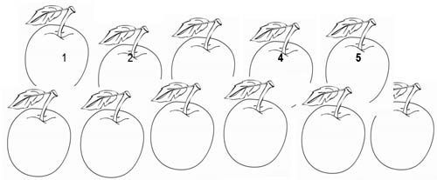
Показал медведь дорогу.
Идёт Иван дальше. У дороги стоит дом Бабы Яги. (Слайд «Избушка».)
Подошёл Иван к дому, а войти не может.
Воспитатель: Как вы думаете, почему избушка его не пускает?
Дети: Нужно сказать волшебные слова.
Воспитатель: Кто знает волшебные слова?
Дети: Избушка, избушка
Встань к лесу задом,
А ко мне передом.
Зашёл Иван в избушку, А Баба Яга ему и говорит: «Знаю, Иван, зачем ты пришёл. Алёнушка у братца моего, Кощея Бессмертного».
Домик мой старый, у крыльца лесенка сломалась. Отремонтируешь ее, покажу тебе дорогу.
Работа с палочками Кюизенера.
Разложить 10 палочек от самой короткой до самой длинной.
Воспитатель: Кто поможет Ивану.
(Выполняет 1 ребёнок.)
Баба Яга: Ванюша, у меня есть волшебный сундук, он закрыт на замок. Не могу я подобрать ключ к замку. Помоги мне, открыть его.
Что-то не открывается сундук. Ребята, давайте поможем Ивану. (Выполняет 1 ребёнок.)
Баба Яга: Здесь всё перепутано. Ребятки, помогите мне навести порядок в моём сундуке.
Задание. Подчеркнуть, что здесь лишнее. (Выполняют все)
Молодцы детки, решила Баба Яга помочь Ивану добраться до замка Кощея Бессмертного.
Сели они в ступу и полетели.
Баба Яга рассказала Кощею, какой Иван умный, смелый и трудолюбивый и что он пришёл за сестрой.
Кощей: Хорошо, освобожу девочку если отгадаешь мои загадки. (Слайд.)
Оглянуться не успели,
Яблоки в саду созрели,
Три румяных наливных,
Три с кислинкой - сколько их? (6.)
Десять спелых груш
На веточке качалось.
Две груши снял Павлуша,
А сколько груш осталось? (8.)
Выполнил Кощей своё обещание.
Вернулись Алёна и Иван домой. Обрадовались бабушка, и дедушка, стали внучат обнимать и умником и умницей называть. Алёнушка с тех пор больше без Вани в лес не ходила.
Вот и сказка вся.
Воспитатель: Составили мы с вами математическую сказку. Как же мы ее назовем?
Ответы детей: «Как Иван Алёну спасал».
Воспитатель: А что вам больше всего запомнилось и понравилось в нашей сказке?
Нашу сказку мы запишем, нарисуем к ней иллюстрации и издадим книжку.
Мы преодолели много препятствий, где вы показали себя умными, внимательными, сообразительными. Вы все молодцы!
Математика - страна очень интересная,
Открывает нам она много неизвестного.
Раз, два, три, четыре, пять.
Хорошо уметь считать!
Складывать и вычитать,
Сравнивать и различать
Треугольники, круги, линии, квадратики.
Мы сегодня молодцы.

